Памятка по профилактике бешенства
01.08.2016
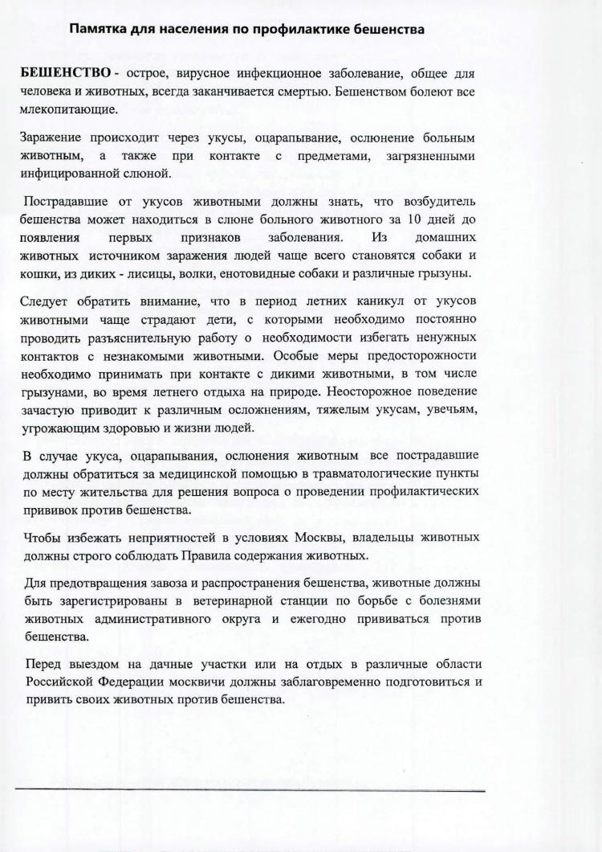

Адрес страницы: http://teplystan.mos.ru/social-services/detail/3450478.html
Управа района Теплый Стан города Москвы

